SEMANA 9
Asignatura: Historia, Geografía y Ciencias Sociales Curso: 5° años básicos.
Correo:Katherine.rodriguez@colegio-republicaargentina.cl
Nathaly.hormazabal@colegio-republicaargentina.cl

Fecha:Semana del 25 al 29 de Mayo 2020

Introducción:

Te doy la bienvenida a una nueva semana de contenidos virtuales.
Ahora, te invito a desarrollar tu guía de trabajo, para esto, deberás apoyarte en tu texto escolar leyendo comprensivamente las páginas 16 y 17.
Además, con la ayuda de la plataforma YouTube, observa este video que te ayudará a complementar la información para comprender mejor el contenido de esta Zona:https://www.youtube.com/watch?v=DtSuJHdBnqg

OA 9:Caracterizar las grandes zonas de Chile y sus paisajes (Norte Grande, Norte Chico, Zona Central, Zona Sur y Zona Austral) considerando ubicación, clima (temperatura y precipitaciones), relieve, hidrografía, población y recursos naturales, entre otros.

Contenidos:

- Zonas Norte Chico
- El clima
- Relieve y macroforma
-Flora y Fauna
-Hidrografía
-Regiones que componen la zona

Esta semana, seguiremos estudiando nuestro país de forma más detallada, continuando con la Zona Norte Chico y sus relieves, formas, climas y otros aspectos importantes que tiene cada región.

Comencemos observando la siguiente imagen:
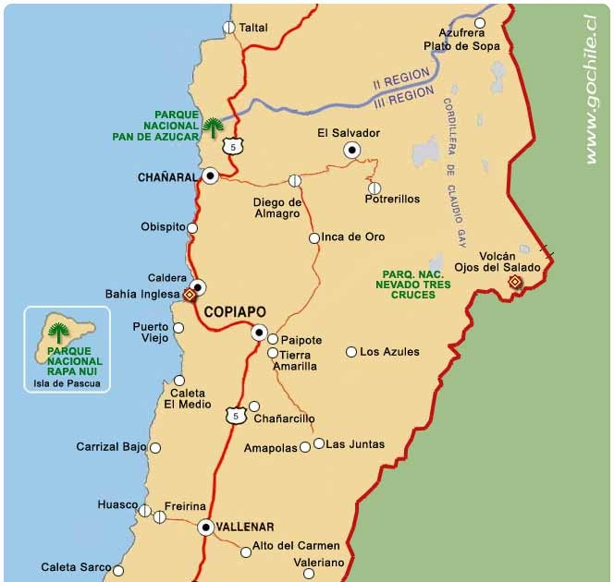

-¿Has visitado alguna vez esta zona?
-¿Qué conoces o qué sabes de esta zona de nuestro país?

